Politechnika Świętokrzyska
Wydział Elektrotechniki Automatyki i Informatyki
Programowanie Współbieżne – Laboratorium
Numer grupy: 3ID11B | Autor:  Ihor Namachynskyi | Data wykonania  ćwiczenia:  15.10.2026
Sprawozdanie nr 3:
Delegaty, Eventy i Timery

Przebieg ćwiczenia
1. Prosty delegat
W ramach pierwszego zadania zbadano mechanizm działania delegatów w języku C# na podstawie projektu SimpleDelegate. Zdefiniowano delegat MathOperation typu void przyjmujący dwa parametry całkowite int. Utworzono cztery metody statyczne realizujące podstawowe operacje arytmetyczne: PrintSum dla dodawania, PrintDifference dla odejmowania, PrintProduct dla mnożenia oraz PrintQuotient dla dzielenia z zabezpieczeniem przed dzieleniem przez zero i rzutowaniem na typ double w celu uzyskania wyniku zmiennoprzecinkowego.
W metodzie Main powołano instancję delegata i połączono metody za pomocą operatora +=, tworząc łańcuch wywołań (MulticastDelegate). Wywołanie delegata mathOp(20, 4) zainicjowało sekwencyjne wykonanie wszystkich podpiętych metod z identycznymi argumentami. Następnie za pomocą metody GetInvocationList() pobrano tablicę składowych delegatów i w pętli foreach odczytano nazwy poszczególnych metod za pośrednictwem właściwości Method.Name.

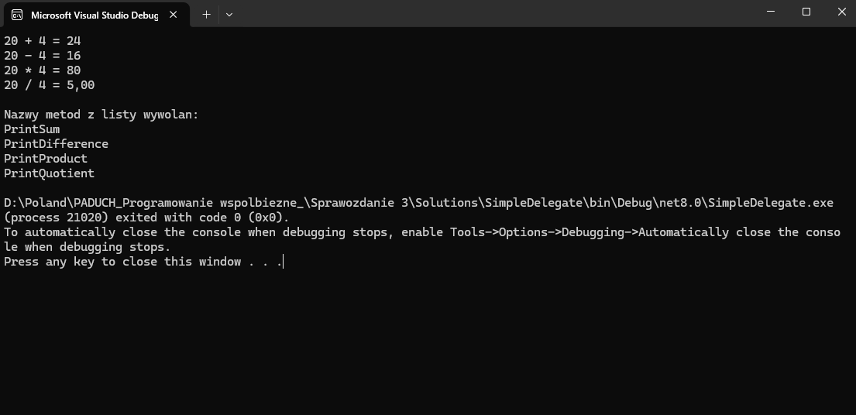

Wynik wywołania łańcucha delegata oraz lista zarejestrowanych metod w oknie konsoli.
2. Kończenie v1
W drugim zadaniu przeanalizowano zagadnienie cyklu życia wątków w środowisku uruchomieniowym .NET CLR na przykładzie projektu SimpleEvent. W wersji wyjściowej program nie kończył działania po naciśnięciu dowolnego klawisza, ponieważ wewnętrzny wątek internalThread utworzony w klasie Alarm pracował domyślnie jako wątek pierwszoplanowy (właściwość IsBackground o wartości false). Środowisko CLR podtrzymuje proces tak długo, jak długo aktywny jest przynajmniej jeden wątek pierwszoplanowy.
Zgodnie z wymaganiami instrukcji w metodzie startClock ustawiono właściwość IsBackground na true. Przekształcenie wątku w wątek drugoplanowy sprawiło, że w momencie gdy wątek główny zakończył metodę Main po naciśnięciu klawisza, środowisko CLR natychmiast zamknęło cały proces bez konieczności oczekiwania na zakończenie zadanego czasu alarmu.

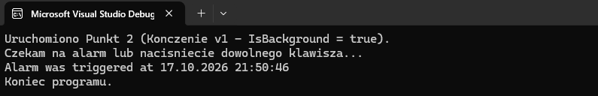

Natychmiastowe zamknięcie aplikacji po naciśnięciu klawisza dzięki wątkowi drugoplanowemu IsBackground.
3. Kończenie v2
W trzecim zadaniu zaimplementowano bezpieczne i kontrolowane zatrzymywanie wątku potomnego bez gwałtownego przerywania procesu przez CLR. Klasa Alarm została rozszerzona o implementację standardowego interfejsu IDisposable. W metodzie Dispose() zastosowano wywołanie metody Interrupt() na obiekcie wątku internalThread, po czym referencji przypisano wartość null.
W metodzie checkingTime wątek potomny cyklicznie przechodzi w stan uśpienia Thread.Sleep(). Wywołanie metody Interrupt() w momencie przebywania wątku w stanie WaitSleepJoin skutkuje natychmiastowym wygenerowaniem wyjątku ThreadInterruptedException. Wyjątek ten został przechwycony w dedykowanym bloku catch, co pozwoliło wątkowi na bezpieczne zwolnienie zasobów, wyświetlenie stosownego komunikatu informacyjnego i planowe zakończenie pracy.

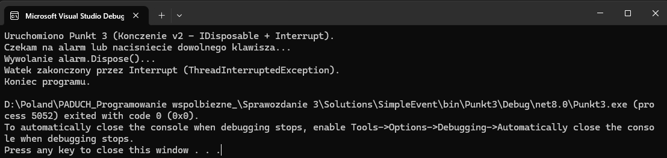

Bezpieczne przerwanie wątku potomnego metodą Interrupt i obsługa ThreadInterruptedException.
4. Możliwość podania checkingInterval
Czwarty punkt polegał na zwiększeniu elastyczności klasy Alarm poprzez wprowadzenie parametryzacji częstotliwości sprawdzania warunku czasowego. Dotychczasowa wartość interwału uśpienia w pętli checkingTime wynosiła na stałe 1000 ms.
W klasie Alarm przeciążono konstruktory oraz metodę SetAlarm, wprowadzając opcjonalny parametr checkingInterval z wartością domyślną 1000 ms. W programie testowym Punkt4 powołano obiekt Alarm z czasem trwania 3 sekundy oraz własnym interwałem sprawdzania wynoszącym 250 ms. Właściwość CheckingInterval umożliwiła odczyt zadanej konfiguracji, a program poprawnie odliczał czas z czterokrotnie większą częstotliwością próbkowania.
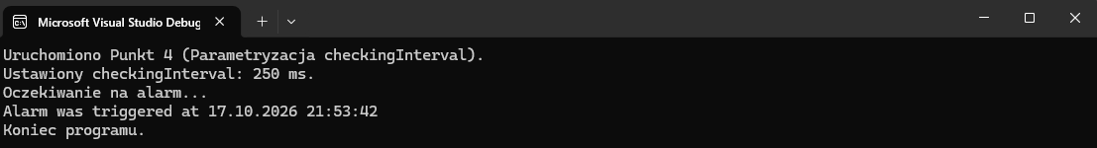

Działanie programu z niestandardowym interwałem sprawdzania czasu wynoszącym 250 ms.

Kody źródłowe
1. SimpleDelegate - Punkt1.cs
using System;

namespace SimpleDelegate
{
public delegate void MathOperation(int a, int b);

class Punkt1
{
static void PrintSum(int a, int b)
{
Console.WriteLine($"{a} + {b} = {a + b}");
}

static void PrintDifference(int a, int b)
{
Console.WriteLine($"{a} - {b} = {a - b}");
}

static void PrintProduct(int a, int b)
{
Console.WriteLine($"{a} * {b} = {a * b}");
}

static void PrintQuotient(int a, int b)
{
if (b != 0)
{
Console.WriteLine($"{a} / {b} = {(double)a / b:F2}");
}
else
{
Console.WriteLine("Dzielenie przez zero!");
}
}

static void Main(string[] args)
{
int x = 20;
int y = 4;

MathOperation mathOp = new MathOperation(PrintSum);
mathOp += PrintDifference;
mathOp += PrintProduct;
mathOp += PrintQuotient;

mathOp(x, y);

Console.WriteLine("\nNazwy metod z listy wywolan:");
foreach (var item in mathOp.GetInvocationList())
{
Console.WriteLine(item.Method.Name);
}
}
}
}

2. SimpleEvent - Alarm.cs
using System;
using System.Threading;

namespace SimpleEvent
{
public class AlarmEventArgs : EventArgs
{
public string Message { get; set; } = string.Empty;
public DateTime AlarmFiredAt { get; set; }
}

public class ClockTickEventArgs : EventArgs
{
public TimeSpan RemainingTime { get; set; }
public int CheckingIntervalMs { get; set; }
}

public class Alarm : IDisposable
{
private TimeSpan timespanToAlarm;
private DateTime timeOfAlarm;
private Thread? internalThread;
private int checkingInterval = 1000;
private bool disposed = false;

public bool IsBackground { get; set; } = false;
public TimeSpan TimespanToAlarm => timespanToAlarm;
public int CheckingInterval => checkingInterval;

public delegate void AlarmEventHandler(object sender, AlarmEventArgs args);
public event AlarmEventHandler? AlarmOccured;
public event EventHandler<ClockTickEventArgs>? ClockTicked;

public Alarm(TimeSpan timespan, int checkingInterval = 1000)
{
this.checkingInterval = checkingInterval;
SetAlarm(timespan, checkingInterval);
}

public Alarm(DateTime at, int checkingInterval = 1000)
{
this.checkingInterval = checkingInterval;
SetAlarm(at, checkingInterval);
}

public Alarm()
{
this.checkingInterval = 1000;
}

public void SetAlarm(TimeSpan timeSpan, int? interval = null)
{
if (interval.HasValue) checkingInterval = interval.Value;
timespanToAlarm = timeSpan;
timeOfAlarm = DateTime.Now.Add(timeSpan);
init();
}

public void SetAlarm(DateTime at, int? interval = null)
{
if (interval.HasValue) checkingInterval = interval.Value;
timeOfAlarm = at;
timespanToAlarm = at - DateTime.Now;
if (timespanToAlarm.TotalMilliseconds < 0)
throw new ArgumentOutOfRangeException(nameof(at), "Datetime can't be from past");
init();
}

private void init()
{
startClock();
}

private void startClock()
{
if (internalThread == null || !internalThread.IsAlive)
{
internalThread = new Thread(checkingTime);
internalThread.IsBackground = IsBackground;
internalThread.Start(checkingInterval);
}
}

private void checkingTime(object? o)
{
int interval = (o is int i) ? i : 1000;

try
{
while (DateTime.Now < timeOfAlarm)
{
timespanToAlarm = timeOfAlarm - DateTime.Now;
if (timespanToAlarm.TotalMilliseconds < 0) timespanToAlarm = TimeSpan.Zero;

ClockTicked?.Invoke(this, new ClockTickEventArgs
{
RemainingTime = timespanToAlarm,
CheckingIntervalMs = interval
});

Thread.Sleep(interval);
}

timespanToAlarm = TimeSpan.Zero;
AlarmEventArgs aea = new AlarmEventArgs
{
Message = "Alarm was triggered",
AlarmFiredAt = DateTime.Now
};

AlarmOccured?.Invoke(this, aea);
}
catch (ThreadInterruptedException)
{
Console.WriteLine("Watek zakonczony przez Interrupt (ThreadInterruptedException).");
}
}

public void Dispose()
{
if (!disposed)
{
if (internalThread != null && internalThread.IsAlive)
{
internalThread.Interrupt();
internalThread = null;
}
disposed = true;
GC.SuppressFinalize(this);
}
}
}
}

3. SimpleEvent - Punkt2.cs
using System;

namespace SimpleEvent
{
class Punkt2
{
static void Main(string[] args)
{
Alarm alarm = new Alarm(new TimeSpan(0, 0, 10));
alarm.IsBackground = true;
alarm.AlarmOccured += Alarm_AlarmOccured;

Console.WriteLine("Uruchomiono Punkt 2 (Kończenie v1 - IsBackground = true).");
Console.WriteLine("Czekam na alarm lub nacisniecie dowolnego klawisza...");

if (!Console.IsInputRedirected)
{
Console.ReadKey(true);
}

Console.WriteLine("Koniec programu.");
}

private static void Alarm_AlarmOccured(object sender, AlarmEventArgs args)
{
Console.WriteLine($"{args.Message} at {args.AlarmFiredAt}");
}
}
}

4. SimpleEvent - Punkt3.cs
using System;
using System.Threading;

namespace SimpleEvent
{
class Punkt3
{
static void Main(string[] args)
{
Alarm alarm = new Alarm(new TimeSpan(0, 0, 10));
alarm.IsBackground = false;
alarm.AlarmOccured += Alarm_AlarmOccured;

Console.WriteLine("Uruchomiono Punkt 3 (Kończenie v2 - IDisposable + Interrupt).");
Console.WriteLine("Czekam na alarm lub nacisniecie dowolnego klawisza...");

if (!Console.IsInputRedirected)
{
Console.ReadKey(true);
}
else
{
Thread.Sleep(1500);
}

Console.WriteLine("Wywolanie alarm.Dispose()...");
alarm.Dispose();
Thread.Sleep(200);
Console.WriteLine("Koniec programu.");
}

private static void Alarm_AlarmOccured(object sender, AlarmEventArgs args)
{
Console.WriteLine($"{args.Message} at {args.AlarmFiredAt}");
}
}
}

